**Рожкова Лилия Масгутовна**

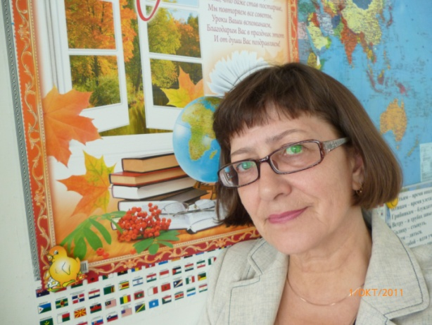

**Учитель начальных классов. Окончила Башкирский ГУ. Филолог, преподаватель русского языка и литературы. Имеет право работать в начальных классах. Работала живописцем по фарфору, учителем в экспериментальном математическом классе школы - лицея № 5 города Уфы, завучем; заведовала школой № 80 в ЦГВ (ЧСФР).**

**Увлечения: горные лыжи, путешествия, графика, литературная деятельность. Издала две книги рассказов и стихов «Город», «Вдвоем по радуге».**

*Ценно жить без обиды, высоко не стремясь,*

*Никому не завидуя, над собою смеясь.*

*Ценно просто увидеть много лет, много стран,*

*Горы – солнца обитель, лес, любовь, океан.*

*Ценен дом с тихим садом. За столом лучший друг.*

*Книги, музыка. Рядом дети, внучка и внук.*

*Вот и все, что так важно, в жизни нашей успеть.*

*Напоследок отважно песнь сложить. И пропеть.*